
ACOS WB
Service Local de Prévention et de Protection au Travail N° 8

Date: Voir signature
MITS: 18-50057997
Pages : 2
Arch: H05
Ligne d'archive 11
Au Comd Bn QG EM Def QRE - Offr EM Prévention

Objet : Rapport visite annuelle des lieux de travail
Concerne: visite du 06/06/2018 au Bn QG EM Def – bloc 8 et Mess de campagne

Ref : | - A.R. du 04/08/1996 relatif au bien-être des travailleurs lors de l’exécution de leur travail  - A.R. du 27/03/1998 relatif au service interne pour la prévention et la protection au travail. Art 7 §1er alinéa 1°a)
- Synthèse : Bien-être au travail, visite des lieux de travail, rapport de la visite
- Vous trouverez ci-joint le rapport de la visite annuelle des lieux de travail du 06/06/2018.
- Liste des annexes

Annexe A : Rapport visite annuelle des lieux de travail (5 pages)
Annexe B : Rapport visite préparatoire du Mess de campagne (12 pages)

Desfossés Etienne
Major
Président CCB 08

Ann A | Ann B


LDPBW08
SLPPT 08

Verslag jaarlijkse rondgang op de werkvloer
Rapport visite annuelle des lieux de travail

Eenheid/ Unité: Bn QG EM Def
Datum/Date: 06/06/2018

Samenstelling delegatie/Composition de la délégation:
- Dienst LDPBW 08: - Cdt d’Avi CORNU
- Kwartier Koningin Elisabeth: - Maj DESFOSSES
- Arbeidsgeneesheer: - Dr GOEDERT
- Syndicale afvaardiging: - Mr SMEKENS
- Eenheid: - Maj DESFOSSES

Samenvatting van de rondgang/Resumé de la visite :

Il existe une très bonne collaboration avec l’AsPrev du Bn ainsi qu’avec les autres acteurs « Prévention ».
Le Bn QG EM Def fait office de « bon élève » au sein du Quartier et donne l’exemple aux autres Unités, notamment au niveau du suivi de l’administration.
La visite de 2018 s’est essentiellement axée sur le Bloc 8 (Salle de sport) et le Mess de campagne installé par le FAU sur le parking en face du Bloc 13.
Une visite de ce dernier avant sa mise en service a été faite en février (voir Ann B).
En ce qui concerne la salle de sport, une demande de travail concernant le remplacement du miroir doit être faite afin d’éviter tout risque de coupure (voir photo).
Au niveau de l’entretien et de l’hygiène, une firme civile est en charge du nettoyage approfondi des douches et sanitaires.

1. | Algemene organisatie van de Preventie en het Welzijn op niveau van de eenheid  Organisation générale du Prévention en du Bien-être au niveau de l’unité
1.1 | Vertegenwoordiger BOC/  Représentant CCB |  |  | OK | Maj DESFOSSES => Capt VIAENE
1.2 | StafOffr Preventie/Offr EM prévention |  |  | OK | Capt VIAENE
1.3 | AsPrev |  |  | OK | AdjtChef DE BRUYKERE
1.4 | Coördinator Deparis/ Coordinateur Déparis |  |  | OK | Adjt MOREAU
1.5 | Lokaal preventieplan (LPP)/ Plan de prévention local |  |  | OK
1.6 | Trimestrieel verslag |  |  | OK
1.7 | Jaarverslag  Rapport annuel |  |  | OK
1.8 | Lijst AMT/Liste AMT |  |  | OK
1.9 | Welkomstbrochure/ Brochure d’accueil |  |  | OK | + Brochure Quartier
1.10 | Liste des acteurs de la Prévention + Milieu |  |  | OK
2.
2.1 | Procedure (INP)/ Procédure (PIU) |  |  | OK
2.2 | 1ste interventieploeg/ Equipe de 1ère intervention |  |  | OK
2.3 | Evacuatieverantwoordelijken/ Equipe d’évacuation |  |  | OK
2.4 | Jaarlijkse evacuatieoefening/ Exercice annuel d’évacuation |  |  | OK
2.5 | Verzamelpunt/ Point de rassemblement |  |  | OK
2.6 | Signalisatie/  Signalisation |  |  | OK
2.7 | Brandbestrijdingsmateriaal/Matériel de lutte incendie |  |  | OK
2.8 | Nooduitgangen en evacuatiewegen |  |  | OK | Contrôle de l’éclairage de secours : en cours par MR C&I
3. | Eerste zorgen / Premiers soins
3.1 | Procedure |  |  | OK
3.2 | Hulpverleners/Secouristes |  |  | OK
3.3 | Middelen |  |  | OK
4. | Ongevallen en incidenten
 | Procedure |  |  | OK
 | Melding/déclaration |  |  | OK
5. | Dynamisch Risico-BeheersSysteem (DRBS)/Système de Gestion des Risques (SDGR)
5.1 | Inventaris werkposten/  Inventaire postes de travail |  |  | OK
5.2 | Werkpostfiches/  Fiche poste de travail |  |  | OK
5.3 | Functiefiches/  Fiche de fonction |  |  | OK
5.4 | Risicoanalyses/  Analyses de risques |  |  | OK
5.6 | Deparis (SOBANE)  Déparis (SOBANE) |  |  | OK | 1 Déparis a été réalisée au Mess 4100 en 2018
6. | Machines, arbeidsmiddelen (AM) en persoonlijke beschermingsmiddelen (PBM)  Machines, moyens de travail et equipements de protection individuelle (EPI)
6.1 | Inventaris PBM/ Inventaire EPI |  |  | OK
6.2 | Indienststellingen PBM/ Mises en service EPI |  |  | AI 01 | En cours
6.3 | Inventaris arbeidsmiddelen/Inventaire moyens de travail |  |  | OK
6.4 | Indienststellingen AM/ Mise en service des moyens de travail |  |  | AI 02 | En cours
6.5 | Keuringsverslagen (ED) |  |  | OK
6.7 | Inspectieverslagen (ID) |  |  | OK
6.8 | Vorming personeel |  |  | OK
6.9 | Werkkledij |  |  | OK
7. | Producten met gevaarlijke eigenschappen (PMGE)
7.1 | Inventaris/Inventaire |  |  | OK
7.2 | Stockage |  |  | OK
7.3 | Veiligheidsinformatiebladen |  |  | OK
7.4 | Veiligheidsinstructiekaarten |  |  | OK
8. | Arbeidsplaatsen
8.1 | Hygiëne |  |  | OK
8.2 | Gevaar vallen en uitglijden |  |  | OK
8.3 | Verlichting |  |  | OK
8.4 | Verluchting |  |  | OK
8.5 | Elektrische installaties |  |  | OK
8.6 | Sanitaire voorzieningen |  |  | OK
8.7 | Geluid |  |  | OK
8.8 | Asbest |  |  | OK
8.9 | Ioniserende stralingen |  |  | NVT
9. | Milieu
Legende: |  | OK = in orde | AI = action item |  |  | NVT = niet van toepassing
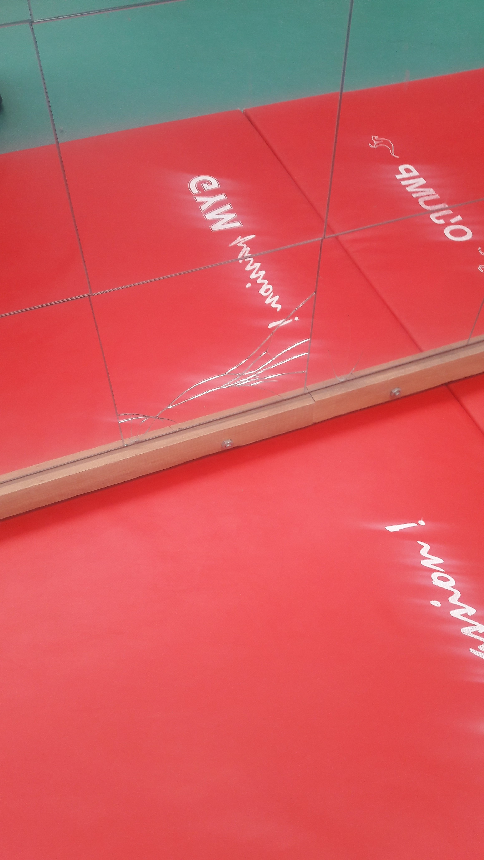
Photo Miroir brisé Salle de sport (Bloc 8) => A remplacer


LDPBW - 08

Voorbereidende rondgang
Tijdelijke veldkeuken
Kwartier Koningin Elisabeth.
13 Feb 2018

Inhoud
- Doel van de voorbereidende rondgang 03
- Verslag rondgang 04
- Bijl a: Attest controle automatisch blussysteem 12

- Doel van de voorbereidende rondgang.
Het doel van deze rondgang is om te zien of het er tewerk gestelde personeel veilig kan werken en de klanten van de tijdelijke veldkeuken aan geen gevaren en risico’s worden blootgesteld. Hieronder vallen de volgende elementen:
- Brandveiligheid
- Hygiëne en zuiverheid
- Algemene veiligheid van het personeel
- Elektriciteit
- enz…
Deze rondgang is geen onderdeel van de indienststelling van de veldkeuken en de daarbij behorende controles betreffende de elektrische installaties, het automatisch blussysteem, waterkwaliteit, enz.
De controles betreffende de elektrische installatie en het automatisch blussysteem vallen onder de verantwoordelijkheid van de FAU.
Er dient opgemerkt te worden dat deze rondgang niet voor 100% kon uitgevoerd worden daar de verhuis nog bezig is en men nog bezig is met werken uit te voeren. Het is dus aan te raden om na de ingebruikname nog een rondgang te organiseren waar het mogelijk is om een globaal zicht te krijgen op de werking van de veldkeuken.

- Verslag rondgang.
Opmerking | Beoordeling | Advies
In de refter zijn er een aantal rookmelders voorzien. Deze werken op batterijen en zijn niet aangesloten op een alarmsysteem.  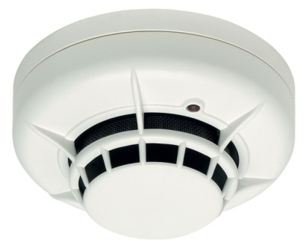 | OK | Daar we niet weten hoelang de batterijen er al inzitten wordt geadviseerd om alle batterijen te vervangen.  Het gedeelte (richting ingang C) is niet voorzien van rookdetectoren. Hier is het raadzaam om er 1 a 2 bij te plaatsen.
De mobiele blusmiddelen zijn vorig jaar niet gecontroleerd.  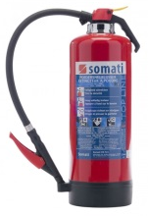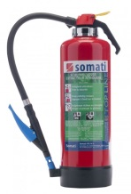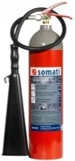 | NOK | Deze dienen allemaal vervangen te worden door gecontroleerde en geldige brandblussers.  Het is aangewezen om de poederblussers te vervangen door schuimblussers.  Bij het gebruik van poederblussers ontstaat veel nevenschade en zal na eventueel gebruik de keuken gesloten dienen te worden voor een grondige reiniging en het vervangen van machines en toestellen die door het poeder beschadigd werden.  Poederblussers zijn ook niet aangewezen om gebruikt te worden in kleine ruimten vanwege de grote poederwolk.  De huidige schuimblussers, bij aanschaf zeker na te gaan, zijn doeltreffend, richten veel minder nevenschade aan en kunnen op elektrische installaties (Max 1.000 volt) gebruikt worden. .
Ontbrekende mobiele blustoestellen.  Op volgende plaatsen dienen nog mobiele blusmiddelen geplaatst te worden:  - Afwaslokaal  - keuken (bereidingszone)  - tent (kassa en bedeling eten).  - tent ingang | NOK | - Ontbrekende blusmiddelen plaatsen  Bij voorkeur schuim (uitgezonderd tent ingang)  - Bij ieder blustoestel dient er de juiste (type blusmiddel) instructiekaart uitgehangen te worden.  - Het personeel dient op de hoogte te zijn van hoe men de voor hen beschikbare blusmiddelen dient te bedienen en hoe men een brand dient te bestrijden.

De datum van de laatste controle van het automatisch blussysteem (02 EA) in de bereidingszone is sinds enige tijd verlopen volgens het plakaatje.  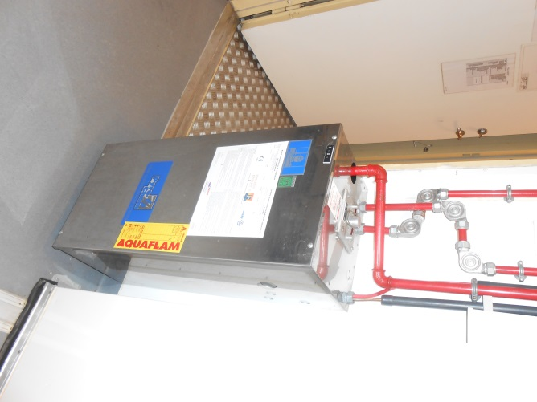  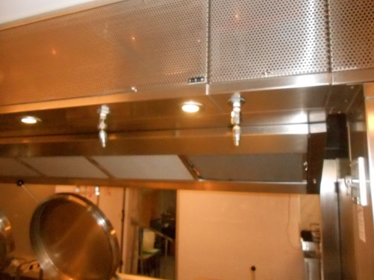  Er is wel een attest, zie Bijl a, van een keuring die uitgevoerd werd tijdens het gebruik van de veldkeuken op de marinebasis te Zeebrugge. Op basis van het attest kan ikzelf echter niet uitmaken of het over deze installatie gaat (ontbreken van assetnummer/serienummer)  Het is ook zo dat tijdens het demonteren, vervoeren en terug monteren van de veldkeuken er beschadigingen kunnen voorkomen. Het is dus zeker aangewezen om deze blusinstallatie te laten keuren  (onderdeel van de indienststelling). | NOK | - Keuring laten uitvoeren door een bevoegd technicus/persoon (Via UTO).  - Indien mogelijk tegelijkertijd de gasfles vervangen daar deze ten laatste in maart 18 vervangen dient te worden.
Uitgangen refter. | OK | - Alle deuren dienen tijdens de openingsuren van de Mess steeds open te zijn zodat zij als nooduitgang gebruikt kunnen worden.  - De uitgangen mogen nooit geblokkeerd worden en moeten steeds vrij zijn van enig obstakel.

Mobiele elektrische vuren zullen worden vervangen door elektrische warme luchtblazers.  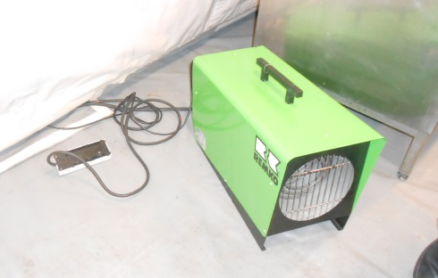 |  | - De elektrische warme luchtblazers dienen zodanig opgesteld te worden dat er geen bijkomende gevaren/risico’s ontstaan (veiligheidsafstand respecteren).  zie gebruiksaanwijzing.  - Niet in de nabijheid van ontbrandbare producten en materialen plaatsen.  - De gebruiksaanwijzing en veiligheidsvoorschriften dienen strikt nageleefd te worden.
Verwarmingselementen boven de deur  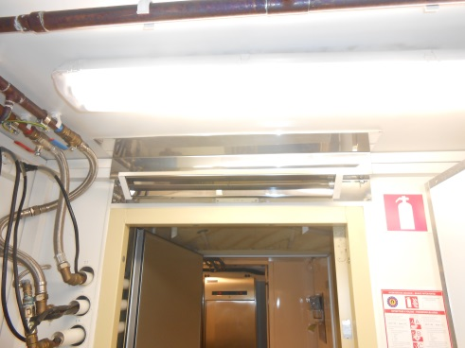  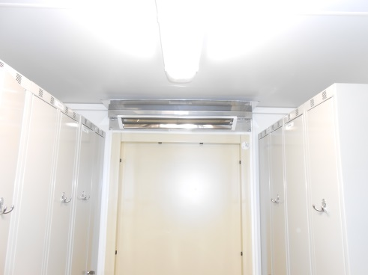 |  | - Nagaan of er een mogelijkheid bestaat om een afscherming te plaatsen  - Plaatsen van een pictogram dat het personeel waarschuwt voor een heet oppervlak  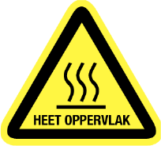  - Het personeel van het gevaar/risico en de mogelijke gevolgen op de hoogte brengen.

Metalen hellingen in de veldkeuken zijn redelijk steil. Dit in combinatie met water/vocht zorgt ervoor dat het uitschuifgevaar zeer hoog ligt. Hiervoor dienen aangepaste maatregelen genomen te worden.  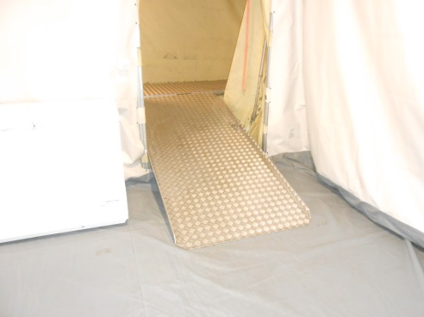  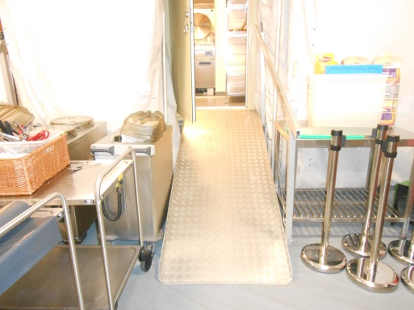 | NOK | - Plaatsen van anti-slipmatten op de hellingen.  - Het personeel (veiligheids)schoenen met anti-slipzool laten dragen  - Plaatsen van pictogram “Gevaar uitschuiven”  
Leuning ramp van tent naar afwaszone staat niet vast met het gevolg dat de kans op uitglijden en vallen zeer hoog is.  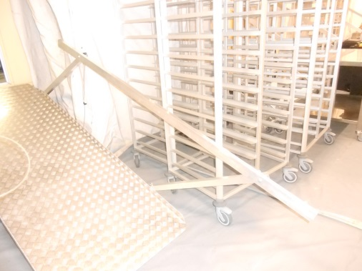  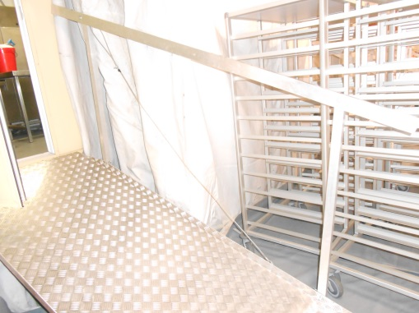 | NOK | - Leuning laten herstellen zodat deze niet meer kan bewegen.

Friteuse in de bereidingszone.  Een handgreep van een van de deksels is aan een zijde niet meer bevestigd.  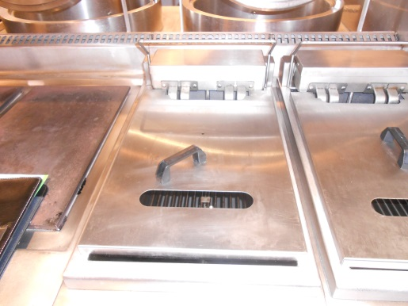 | NOK | - Ander deksel bestellen
Elektrische installatie  Gebruik niet conforme/veilige verlengsnoeren en contactdozen.  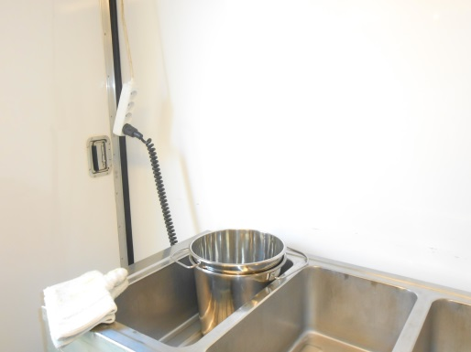  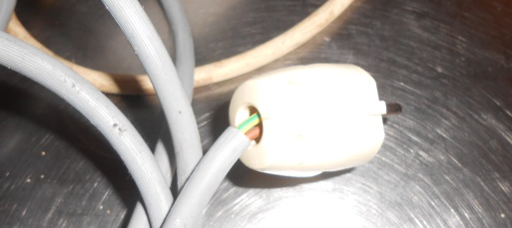  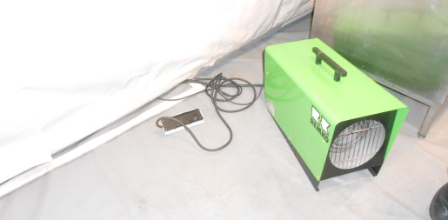  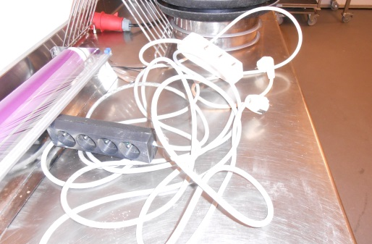 | NOK | - Gebruik steeds onbeschadigde en conforme verlengsnoeren die aangepast zijn aan de omgeving en de apparatuur. Hierbij dient zeker rekening gehouden te worden met het feit dat er in keukens steeds een blootstelling met water kan zijn.  Zie dus dat de gebruikte verlengsnoeren en contactdozen hiervoor geschikt zijn.  - Plaats/leg de verlengsnoeren zodanig dat er geen contact met water mogelijk is.  b.v. leg ze niet op de grond als er met water gereinigd wordt, plaats ze niet op/onder/boven lavabo’s, kookketels, kranen, Enz…  - Verwijder onmiddellijk beschadigde en/of niet conforme verlengsnoeren, contactdozen, enz…

Tijdens de rondgang was er geen verbanddoos aanwezig en deze van de keuken was niet meer volledig. | NOK | - De verbanddoos van de keuken omwisselen bij S4  - De omgewisselde verbanddoos in de veldkeuken plaatsen.  - Het beheer van de verbanddoos correct toepassen  - Registreren medische incidenten en het gebruikt materiaal  - Periodieke opvolging inhoud verbanddoos (gebruikt Mat en vervaldatum)  - Indien nodig verbanddoos omwisselen.
Op sommige plaatsen werd vastgesteld dat er struikel en valgevaar bestaat, zoals aan de in- en uitgangen veldkeuken, tenten en refter. | NOK | - De plaatsen waar er struikel- en valgevaar bestaat signaleren met volgend pictogram  
Tanken van de frigocontainers en de warme luchtblazer DANTHERM.  - De drum (200 liter) met gasoil voor de DANTHERM staat op een gewone houten pallet i.p.v. op een opvangbak.  - Er waren voorlopig geen opvangbakjes voorzien die gebruikt konden worden bij het tanken van de frigocontainers  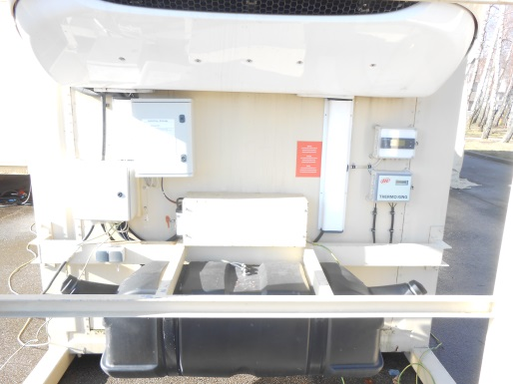  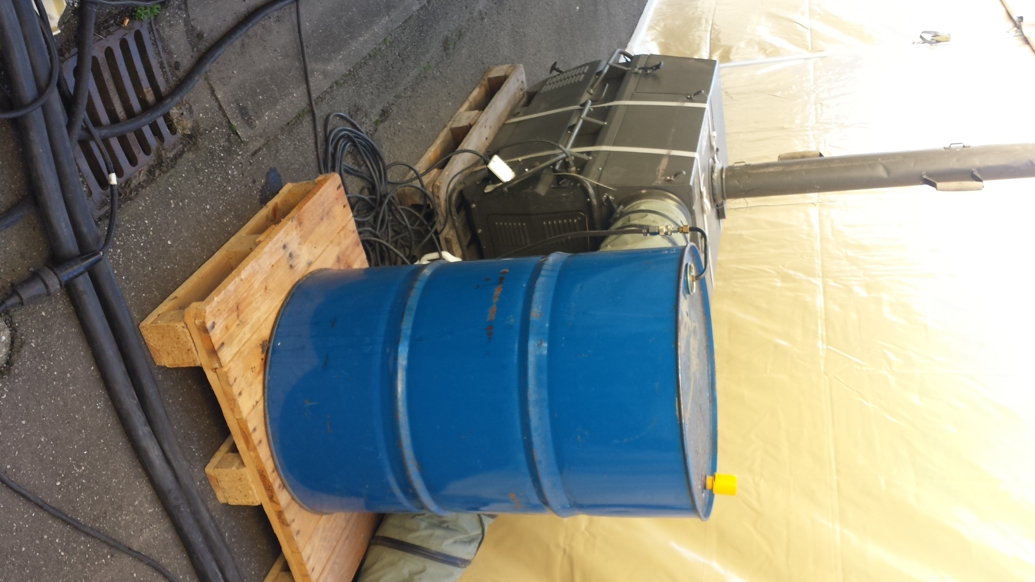 | NOK | - Spill-kit voor koolwaterstoffen voorzien  - Opvangbakje voorzien voor het tanken van de frigocontainers  - Opvangbak voorzien voor drum 200 Li  - Gebruik steeds trechters of een giethals bij het gebruik van een jerrycan.  - Informeer het personeel betreffende het gebruik van de spill-kit en milieupreventie  De spill-kit en het opvangbakje werden reeds door de MTE overgemaakt aan de Mess.  Er is met de MatMan een akkoord betreffende een aankoop van een overdekte opvangbak voor de drum van 200 Li. Eens de budgetten voorhanden zijn zullen deze aangekocht worden.

Struikel- en valgevaar rondom de veldkeuken.  Rondom het keukencomplex liggen veel kabels en kabelgoten waar men over kan struikelen en vallen. Het is raadzaam om hier een aantal maatregelen te treffen die dit kunnen voorkomen  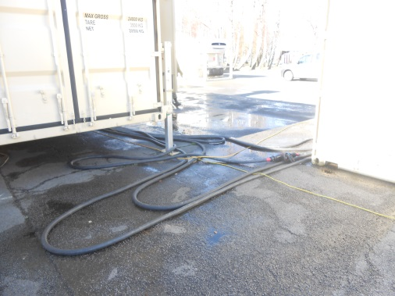  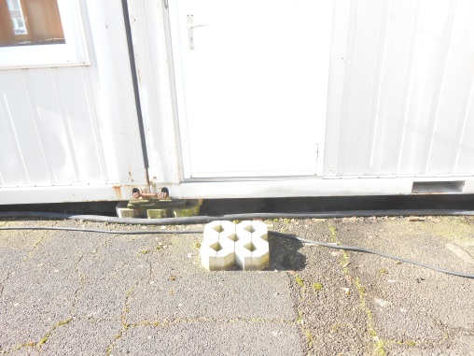  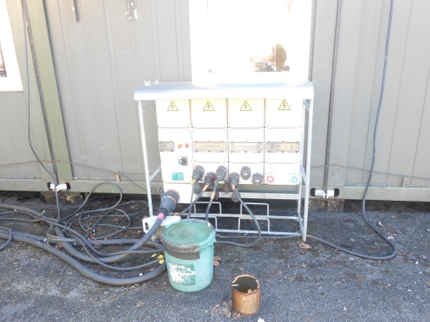  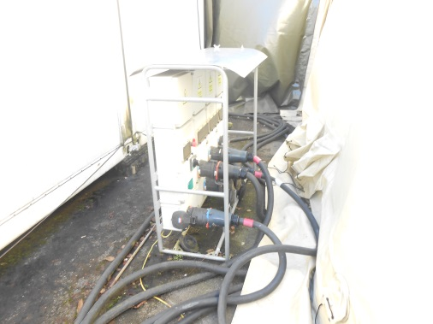 | NOK | - De zone rondom de veldkeuken afbakenen en voorzien met pictogrammen “toegang verboden voor onbevoegden”  - Obstakels zoals stenen verwijderen en de elektrische kabels zodanig leggen dat het risico op struikelen en vallen tot een minimum herleid wordt.

Algemeen advies.
- Zorg dat al het personeel op de hoogte is van de specifieke gevaren en risico’s betreffende het werken in de veldkeuken zoals:
  - Brandpreventie
  - Brandbestrijding
  - Evacuatie (ook van cliënteel)
  - Procedure eerste zorgen
  - Het verplicht melden van schade, vastgestelde gevaren en risico’s enz…
- Duidt personen aan voor de 1ste interventieploeg
zij moeten kunnen omgaan met de blusmiddelen die hun ter beschikking staan
- Zorg dat er hulpverleners aangeduid en gevormd zijn.
- Periodieke controle van het water (Ter Vet Dst NOH)

Bijl a

INP = interne noodplan, PIU = plan interne d’urgence

